ЧЕЛЯБИНСКАЯ ОБЛАСТЬ

АДМИНИСТРАЦИЯ
ЗЛАТОУСТОВСКОГО ГОРОДСКОГО ОКРУГА
ПОСТАНОВЛЕНИЕ

27.11.2025 г. | № | 443-П/АДМ
г.Златоуст
О внесении изменений в постановление Администрации Златоустовского городского округа от 01.03.2021 г.
№ 100-П/АДМ «Об утверждении Порядка определения объема
и условий предоставления субсидий
на иные цели учреждениям Златоустовского городского округа,
в отношении которых функции
и полномочия учредителя осуществляет Муниципальное казенное учреждение Управление образования и молодежной политики Златоустовского городского округа»

В целях уточнения действующего муниципального правового акта,
ПОСТАНОВЛЯЮ:
1. В приложение к постановлению Администрации Златоустовского городского округа от 01.03.2021 г. № 100-П/АДМ «Об утверждении Порядка определения объема и условий предоставления субсидий на иные цели учреждениям Златоустовского городского округа, в отношении
которых функции и полномочия учредителя осуществляет Муниципальное казенное учреждение Управление образования и молодежной политики Златоустовского городского округа» (в редакции от 19 марта 2025 г.
№ 105-П/АДМ, от 20 сентября 2024 г. № 262-П/АДМ, от 26 февраля 2024 г.
№ 44-П/АДМ, от 26 декабря 2023 г. № 499-П/АДМ, от 24 ноября 2023 г.
№ 443-П/АДМ, от 02 ноября 2023 г. № 407-П/АДМ, от 01 августа 2023 г.
№ 299-П/АДМ, от 22 марта 2023 г. № 93-П/АДМ, от 27 декабря 2022 г.
№ 593-П/АДМ, от 01 апреля 2022 г. № 132-П/АДМ, от 12 января 2022 г.
№ 5-П/АДМ, от 26 октября 2021 г. № 484-П/АДМ, от 23 сентября 2021 г.
№ 433-П/АДМ, от 06 августа 2021 г. № 357-П/АДМ, от 10 июня 2021 г.
№ 292-П/АДМ, от 19 апреля 2021 г. № 201-П/АДМ, 18 июля 2025 г.
№ 249-П/АДМ) (далее - Порядок), внести следующие изменения:

пункт 19 Порядка изложить в следующей редакции:
«19. Для принятия Управлением решений, предусмотренных пунктом 18 настоящего Порядка, Учреждение в срок не позднее 10 января года, следующего за отчетным, направляет главному распорядителю бюджетных средств информацию о наличии неисполненных обязательств, источником финансового обеспечения которых являются не использованные на 01 января текущего финансового года остатки субсидии и (или) средства от возврата ранее произведенных учреждениями выплат, а также документов (копий документов), подтверждающих наличие и объем указанных обязательств учреждения (за исключением обязательств по выплатам физическим лицам). Под неисполненным обязательством следует понимать объем принятых обязательств текущего (отчетного) финансового года и финансовых годов, следующих за текущим (отчетным) финансовым годом, не исполненных
на отчетную дату. Отчетной датой признается 31 декабря текущего финансового года.».
2. Пресс-службе Администрации Златоустовского городского округа (Семёнова А.Г.) разместить настоящее постановление на официальном сайте Златоустовского городского округа в сети «Интернет».
3. Организацию выполнения настоящего постановления возложить
на начальника муниципального казенного учреждения Управление образования и молодежной политики Златоустовского городского округа Рогова С.Ю.
4. Контроль за выполнением настоящего постановления оставляю
за собой.
5. Настоящее постановление вступает в силу с момента
подписания и распространяетсвое действие на правоотношения, возникшие
с 01 января 2025 года.

Заместитель Главы  Златоустовского городского округа по социальным вопросам | 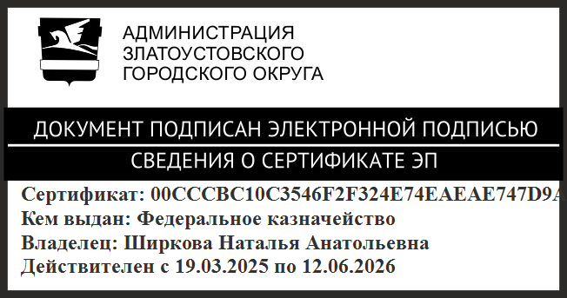 | Н.А. Ширкова

